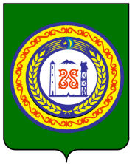

ЧЕЧЕНСКАЯ РЕСПУБЛИКА
МБОУ «CОШ №2 Ойсхарского сельского поселения»
Гудермесского муниципального района

366211, Чеченская Республика Тел./факс(87152) 2-70-44
п. Ойсхар, ул. Победы. 54 Е- mail:OisharSOSH-2@mail.ru
www: oysharsosh2. ru

Приказ

09.11.2015 г. №

По проверке состояния участия
учащихся 1-4 классов в олимпиадном
движении.

В соответствии со ст.28 Федерального Закона Российской Федерации от 29.12.
2012 г. «Об образовании в Российской Федерации» «Компетенция, права, обязанности и ответственность образовательной организации» на основании учебно- воспитательного плана работы на 2015-2016 учебный год

приказываю:

1. 16-17 ноября 2015года провести проверку состояния участия учащихся 1-4 классов в олимпиадном движении.
2. Ответственность за выполнение данного приказа возложить на заместителя директора по УВР Б.Т.Хасиханову.
3. Справку заслушать на совещании при завуче 24. 11. 2015 года.

-
Директор школы: Н.Д.Албасова
С приказом ознакомлены: Б.Т.Хасиханова .

